DOSSIER DE PRESSE
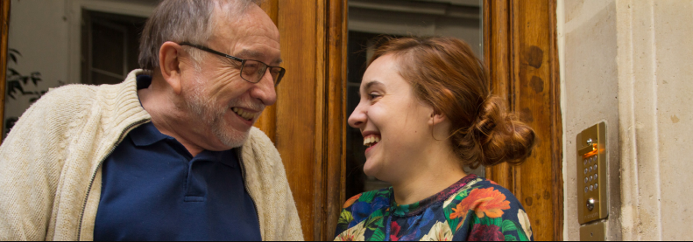

Ensembl’
  - Point Presse :
  - Vendredi 06/04/2018 – 15h

  - Salle du Conseil municipal
  - Mairie du Passage d’Agen
Une volonté…

Le Centre Communal d’Action Sociale (CCAS) de la Commune du Passage d’Agen a répondu à un appel à projets lancé en 2017 par le Conseil Départemental. Cet appel avait pour thème « Mobiliser les ressources du voisinage au service de la solidarité et du maintien du lien social des personnes âgées et donner les outils numériques aux partenaires locaux pour coordonner les actions de solidarité du territoire ».
Ainsi, une collaboration est née entre la Mairie, le CCAS et Ensembl’ anciennement ma-résidence.fr afin de placer l’humain au cœur de cette nouvelle activité et renforcer le lien social entre les habitants et les séniors.
Les séniors à l’honneur : solidarité et échanges de proximité
Monsieur Francis Garcia, Président du CCAS et Madame Delphine Eychenne, Vice-Présidente du CCAS fixent un nouveau cap : agir concrètement pour favoriser le maintien à domicile des personnes âgées.
L’objectif et de trouver des réponses conjointes aux besoins de la vie courante des seniors et contribuer à leur bien-être.
Ce projet a été financé par "la conférence des financeurs de la prévention de la perte d'autonomie des personnes âgées de 60 ans et plus de Lot-et-Garonne"

Centre Communal d’Action Sociale
Du nouveau au CCAS !
Le Centre Communal d’Action Sociale (CCAS) de la Commune met en place un nouveau dispositif, basé sur un réseau social solidaire Ensembl’.
Un tout nouveau projet issu de la loi relative à l’adaptation de la société au vieillissement, conçu comme une plateforme numérique de partage local. Le site permettra aux habitants et aux acteurs de la Commune de partager des informations et d’échanger des services.
En effet, les missions proposées pourront être multiples : partager des savoir-faire, entretien des espaces verts, offrir son temps à une personne âgée afin de la soutenir dans certaines démarches de la vie quotidienne (courses…) etc.
L’ensemble des acteurs seront mobilisés : voisins, associations, commerces de proximité, acteurs de l’habitat. Ce réseau sécurisé sera accessible à toutes les personnes de la Commune que celles-ci soient équipées ou non d’un accès à Internet (fiche de convivialité).
Depuis le 19 Mars 2018, le CCAS accueille Saleha, une jeune fille en service civique pour une durée de 6 mois. Il s’agit d’un engagement volontaire au service de l’intérêt général ouvert à tous les jeunes âgés de 16 à 25 ans. Saleha aura pour mission de coordonner la mise en place de ce nouveau dispositif.

